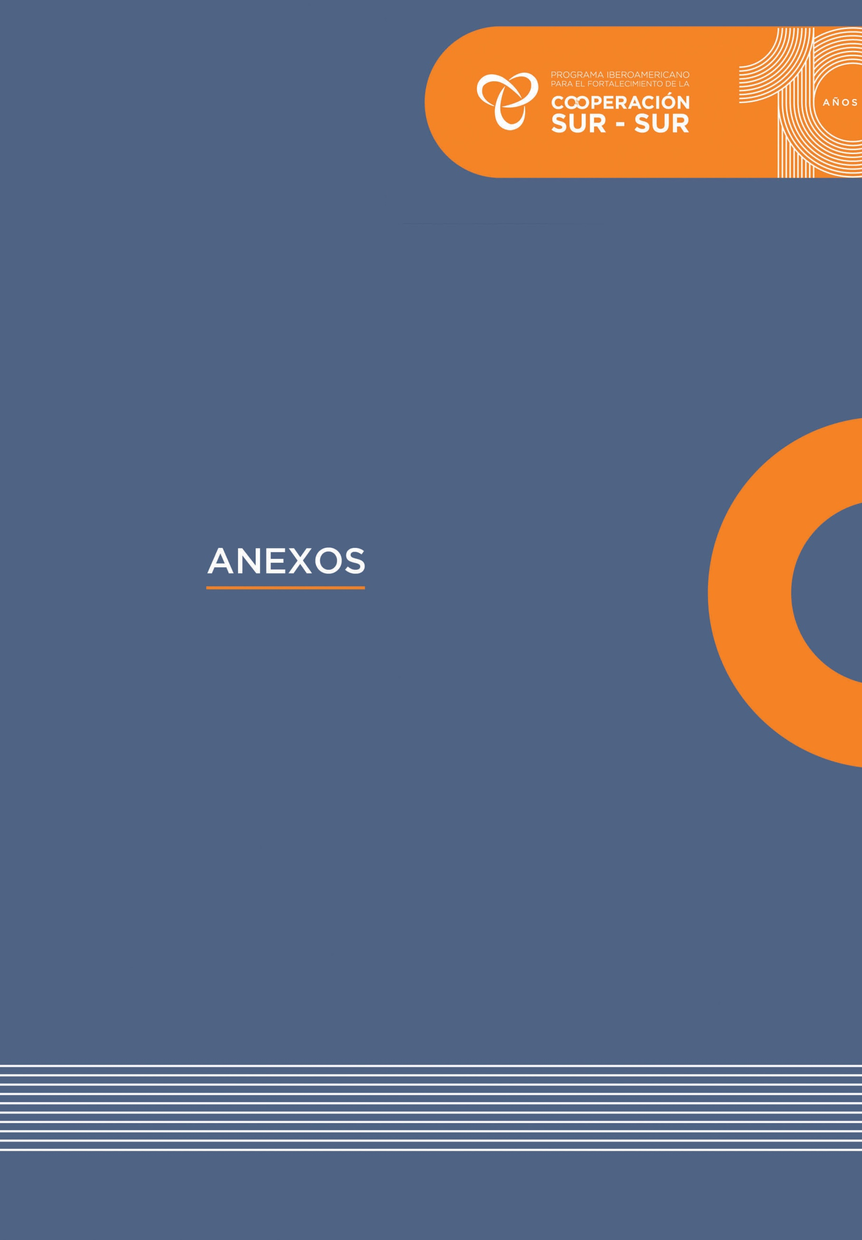

ANEXO 1
FORMATO DE PRESENTACIÓN DE INICIATIVAS (FPI)

TÍTULO DE LA INICIATIVA

(El título debe ser breve y conciso, formulado de modo tal que exprese, a través de otras palabras, el objetivo de la iniciativa, procurando que resulte atractivo para su posterior difusión).

INSTITUCIONES PARTICIPANTES

Socio Solicitante:

Socio Facilitador (si aplica):

Segundo socio Facilitador (si aplica):

DETALLE DE LA PROPUESTA

La propuesta… (Marque solamente la opción que más se acerque).

1. ¿Está dirigida a fortalecer la gestión de la Cooperación Sur-Sur y Cooperación Triangular? SI/ NO

2. ¿O bien está dirigida principalmente a fortalecer las capacidades gubernamentales para una respuesta a la emergencia provocada por la pandemia COVID-19? SI / NO

Modalidad de implementación. (Marque la/s opción/es considerada/s).
A) Proyecto
B) Acción puntual
C) Contratación de asistencias técnicas
D) Adquisiciones puntuales
E) Formación académica

Justificación (Detalle brevemente la propuesta, sus antecedentes, necesidades y vinculación con los objetivos del módulo MECSS Socios frente al COVID-19).
-------------------------------------------------------------------------------------------------------------------------------------------------------------------------------------------------------------------------------------------------------------------------------------------------------------------------------------------------

Objetivos de la iniciativa (Desarrolle qué se espera lograr con la implementación de la iniciativa propuesta).
-------------------------------------------------------------------------------------------------------------------------------------------------------------------------------------------------------------------------------------------------------------------------------------------------------------------------------------------------

Resultados y actividades previstas (Describa los resultados y actividades propuestos para el desarrollo de la iniciativa. En todos los casos se deberá fundamentar cómo la propuesta contribuye al logro de los ODS, aporta al desarrollo y fortalecimiento de la Cooperación Sur Sur y/o cuál es el mecanismo previsto para que el resultado de esa actividad pueda ser compartido en el futuro con otros países).

-------------------------------------------------------------------------------------------------------------------------------------------------------------------------------------------------------------------------------------------------------------------------------------------------------------------------------------------------

Cuadro resumen de la propuesta

Resultado/s | Actividad/es | Modalidad/es de implementación | Duración | Fecha estimada de  implementación | Descripción del gasto  (participantes, insumos, etc.) | Presupuesto  (monto estimado)
(Detallar los productos a corto plazo que deben  ser logrados para alcanzar el objetivo del Proyecto.) | (Describir la actividad y aclarar si se realizará presencial o virtualmente) | (Aclarar si se trata de proyectos, acciones puntuales, contratación de AT, adquisiciones y/o formación) | (Describir, según la modalidad de implementación, la duración de la iniciativa) | (Consignar la fecha estimada para la implementación) | (Describir los conceptos a ser financiados por el MECSS) | (Detallar el monto en USD destinado a cada actividad)
TOTAL

Puntos Focales designados

- Socio Solicitante | - Socio Facilitador (si aplica) | - Segundo Socio Facilitador  (si aplica)
Nombre:  Cargo:  País:  Institución:  Correo electrónico:  Teléfono: | Nombre:  Cargo:  País:  Institución:  Correo electrónico:  Teléfono: | Nombre:  Cargo:  País:  Institución:  Correo electrónico:  Teléfono:

